温州市国有企业

采 购 文 件

项目编号 | ： | WGSS-CFJT-Z-2025013
采购项目 | ： | 行政工作服
采购方式 | ： | 公开招标

采购人 | ： | 温州市康居物业管理有限公司
采购代理机构 | ： | 浙江国际招投标有限公司
二〇二五年
目 录

温州市城发集团所属温州市康居物业管理有限公司关于行政工作服项目（自主）的采购公告 3
温州市城发集团所属温州市康居物业管理有限公司关于行政工作服项目（自主）征求意见公示 5
第一部分 投标人须知及投标人须知前附表 6
第二部分 合同条款 18
第三部分 投标文件的编制格式 24
第四部分 采购内容及要求 40
第五部分 评标原则及方法 51
注：本采购文件中加“▲”同时加下划线的条款，为采购文件的实质性要求和条件，着重提醒各投标人注意（不响应加“▲”同时加下划线条款的作无效标处理），并认真查看采购文件中的每一个条款及要求，因误读采购文件而造成的后果，采购人概不负责。

温州市城发集团所属温州市康居物业管理有限公司关于行政工作服项目（自主）的采购公告
根据《温州市市属国有企业采购管理办法》（温国资委〔2024〕第51号）等有关法律、法规的规定，浙江国际招投标有限公司受温州市康居物业管理有限公司的委托，就行政工作服以公开招标方式进行国有企业自主采购，欢迎国内合格的投标人前来投标。
- 项目编号：WGSS-CFJT-Z-2025013
- 项目名称：行政工作服
- 项目性质：国企采购（非政府采购项目）
- 预算金额：124万元
- 采购内容（内容、用途、数量、简要技术要求等）：
序号 | 标项内容 | 数量 | 单位 | 预算金额(万元) | 简要技术要求、用途
1 | 行政工作服 | 1 | 项 | 124 | 行政工作服，具体采购内容及要求见本采购文件相关部分。
- 投标人资格要求：
1.符合《温州市市属国有企业采购管理办法》（温国资委〔2024〕第51号）第十八条对投标人参加温州市国有企业采购活动应当具备的条件的要求；
2.单位负责人为同一人或者存在直接控股、管理关系的不同供应商，不得同时参加本项目投标活动，违反该款规定的，相关报价均无效；
3.至本项目投标截止前未被列入“信用中国”网站(www.creditchina.gov.cn)“记录失信被执行人或重大税收违法案件当事人名单”记录名单；
4.本项目不接受联合体投标。
- 发售采购文件时间及地点
1.获取采购文件时间及采购文件发售时间：公告发布之日起至投标截止时间止（上午08：30-11：30，下午14：30-17：00，节假日除外，未购买采购文件的潜在投标供应商拒绝参加投标）。
2.购领采购文件地点：乐采云平台
3.采购文件售价：人民币500元整（售后不退）
4.获取采购文件方式、购买标书及注意事项：
（1）网上获取采购文件（乐采云获取采购文件）：请供应商登录乐采云平台（https://www.lecaiyun.com），进入“乐采云”平台进行注册并获取采购文件（未注册的供应商请尽早注册，客服电话：95763）。操作路径：乐采云平台-登录-项目采购-获取采购文件-申请获取采购文件。网上获取采购文件后，请将标书购买费汇入代理公司账户（缴纳获取采购文件费用后将缴费截图、可以拷贝的开票信息等资料发代理机构电子邮箱1826066763@qq.com，并马上联系采购代理公司审核），标书款汇入账户信息：
单位名称：浙江国际招投标有限公司
开户银行：工商银行杭州市武林支行
账 号：1202021209906782015
（2）提示：仅需浏览采购文件的供应商可点击“游客，浏览采购文件”直接下载采购文件浏览，供应商只有在“乐采云平台”完成获取采购文件申请并下载了采购文件后才视作依法获取采购文件（法律法规所指的供应商获取采购文件时间以供应商完成获取采购文件申请后下载采购文件的时间为准）。
注：请供应商按上述要求获取采购文件，如未在“乐采云”系统内完成相关流程，引起的投标无效责任自负。
5.标供应商获取采购文件时须提交的文件资料：无。
- 投标文件递交截止时间、开标时间及地点：
1.投标截止时间：2025年5月30日14时30分(北京时间，下同)。
2.投标文件提交地点：温州市鹿城区宏国大厦15楼3号会议室
3.开标时间：同投标截止时间。
4.开标地点：温州市鹿城区宏国大厦15楼3号会议室
- 投标保证金及交付方式：
投标保证金：人民币12000元整，采用银行转账形式。保证金缴纳截止时间：与投标截止时间相同。投标保证金要求从投标人的银行账号汇出，保证金缴纳时间以到账时间为准。投标保证金缴纳账号信息：
单 位 名 称：浙江国际招投标有限公司
开 户 银 行：工商银行杭州市武林支行
账 号：1202021209906782015
- 其他事项：
1、供应商认为采购文件使自己的权益受到损害的，可以自采购公告发出之日（采购公告发布当天不算）起6日内，以书面形式向采购人和采购代理机构提出质疑。
2、质疑供应商对采购人、采购代理机构的答复不满意或者采购人、采购代理机构未在规定的时间内作出答复的，可以在答复期满后15个工作日内向温州市城市建设发展集团有限公司采购管理委员会投诉。
3、温州市城市建设发展集团有限公司采购管理委员会负责对投标人反映的企业本部及所属企业在采购活动中出现的违法违规问题进行投诉回复。投标人认为温州市城市建设发展集团有限公司采购管理委员会投诉回复处理结果不合法的，可以采购人或采购代理机构为对象依法向人民法院提起诉讼。
4、采购公告附件的采购文件仅供阅览使用，未按照本公告规定的方式获取采购文件的潜在供应商提起的质疑，采购人及采购组织机构将不予受理、不予答复。
5、供应商如对采购文件有疑问应按采购文件规定的询疑截止时间前提出，逾期提出的，采购组织机构可以不予受理、答复。
- 联系方式：
1.采购人名称：温州市康居物业管理有限公司
地址：浙江省温州市鹿城区聚源路1号聚园楼1幢1201室、1301室、1401室
联系人：徐先生
联系电话：0577-88696826
2.采购代理机构名称：浙江国际招投标有限公司
联系人：冯先生
联系方式：13857723185 邮箱：1826066763@qq.com
质疑联系人：易先生，联系电话：15305718087
地址：仁信大厦1412室（温州市鹿城区南汇街道法派路与牛山北路交叉口西北50米吴桥路）
3.采购监管部门：温州市城市建设发展集团有限公司采购管理委员会
业务咨询联系人：徐先生 业务联系电话：0577-88696826
公司监察联系人：陈先生 公司监察电话：0577-88691570
集团业务举报联系人：王女士 集团业务举报：0577-88565186
集团纪检举报联系人：叶先生 集团纪检举报：0577-88568926
温州市康居物业管理有限公司
浙江国际招投标有限公司
2025年5月8日

温州市城发集团所属温州市康居物业管理有限公司关于行政工作服项目（自主）征求意见公示

浙江国际招投标有限公司受温州市康居物业管理有限公司的委托，就行政工作服（自主）以公开招标方式进行国企采购。现将本项目采购文件公布如下（详见附件），并公开征求投标人及专家意见。
一、征求意见范围：
1.是否出现明显的倾向性意见和特定的性能指标；
2.投标人资格条件是否具有明显倾向性和歧视性；
3.影响温州市国有企业采购“公开、公平、公正”原则的其他情况。
二、征求意见的回复：
各投标人及专家提出修改理由和建议的，请于2025年5月13日17时00分前将书面材料签字（盖公章）并密封后送至仁信大厦1412室（温州市鹿城区南汇街道法派路与牛山北路交叉口西北50米吴桥路）采购代理公司，或先将扫描件及电子版发送至邮箱1826066763@qq.com，并同时将该原件书面寄至浙江国际招投标有限公司。
联系人：易先生，联系电话：15305718087。
对逾期送达的意见、建议书恕不接受。
三、附本项目采购文件
温州市康居物业管理有限公司
浙江国际招投标有限公司
2025年5月8日

第一部分 投标人须知及投标人须知前附表
投标人须知前附表
序号 | 条款名称 | 编列内容
 | 项目名称 | 行政工作服
 | 项目编号 | WGSS-CFJT-Z-2025013
 | 采购人 | 采购人名称：温州市康居物业管理有限公司  联系人：徐先生  联系电话：0577-88696826
 | 采购代理机构 | 代理机构名称：浙江国际招投标有限公司  代理机构地址：仁信大厦1412室（温州市鹿城区南汇街道法派路与牛山北路交叉口西北50米吴桥路）  联系人：冯先生  联系方式：13857723185，邮箱：1826066763@qq.com
 | 采购内容 | 行政工作服，具体采购内容及要求见本采购文件相关部分。
 | 最高限价 | ▲本项目投标最高限价为人民币124万元，投标人投标总报价超过最高限价的作无效标处理。  ▲各类货物综合单价最高限价详见采购文件第四部分采购内容及要求中的“采购清单”规定，投标人关于某货物的投标综合单价报价超过该货物综合单价最高限价的，作无效标处理。
 | 交货期 | 本项目采用分批供货方式，具体详见合同条款规定；  每批次交货时间为接到采购人供货通知后30日内完成该批次的交货、并通过验收。
 | 投标人资格要求 | 见采购公告中的要求
 | 是否接受联合体投标 | ☑不接受
 | 踏勘现场 | ☑不组织
 | 投标预备会 | ☑不召开
 | 投标人对采购文件提出澄清疑问 | 询疑截止时间：2025年5月13日17时00分之前  询疑文件提交：澄清文件加盖公章后以照片或扫描件发送至邮箱1826066763@qq.com
 | 是否允许递交备选投标方案 | ☑不允许
 | 是否退还投标文件 | ☑否，证照、证件和证明文件原件除外
 | 偏离 | 偏差允许幅度及其处理方法：允许细微偏差，不允许重大偏差。由评标委员会判断，细微偏差要求投标人在评标结束前予以澄清、说明或补正，不按要求进行的澄清、说明或补正的，评标委员会有权作无效标处理，详见第一部分投标人须知条款“23.投标文件的澄清”
 | 投标有效期 | 投标文件自投标文件递交截止时间起生效，有效期90天。
 | 投标保证金 | 见采购公告内容
 | 投标文件份数 | 1）提供技术资信标一式五份，正本一份，副本四份；  2）提供商务（报价）标一式五份，正本一份，副本四份。  3）投标文件电子版投标文件U盘一份：包含投标文件内容电子稿，投标文件电子版采用扫描方式，内容跟纸质投标文件保持一致并带有公章，不得带有密码，单独密封，随投标文件一同提交。
 | 投标文件递交截止时间及地点 | 投标文件递交截止时间：2025年5月30日14时30分  递交地点：温州市鹿城区宏国大厦15楼3号会议室
 | 开标时间  和地点 | 开标时间：同投标文件递交截止时间  开标地点：温州市鹿城区宏国大厦15楼3号会议室
 | 开评标程序 | 1.宣布开标纪律；  2.公布在投标截止时间前递交投标文件的投标供应商名称，并点名确认投标供应商是否派授权代表到场；  3.宣布唱标人、记录人、监督人员等有关人员姓名；  4.密封情况检查：由投标供应商或其推选的代表检查投标文件密封情况；  5.开标顺序：同时开启技术资信部分投标文件、开启商务（报价）文件；  6.确认开标结果：投标供应商授权代表对开标记录进行当场校核及勘误，并签字确认；并同时由记录人、核对人当场签字确认。  7.宣布开标结束。  8.投标人授权代表未参加开标会议；未到场签字确认的，不影响开标，评标过程，视同认可开标结果；事后不得对采购相关人员、开标过程和开标结果提出异议。
 | 评标委员会  的组建 | 评标委员会成员依法由采购人代表和有关技术、经济等方面的专家组成，人数为5人及以上单数。
 | 中标通知书及合同备案 | （1）中标人须在收到中标通知书之日起30天内与采购人签订合同。  （2）合同签订后，中标人应在2个工作日内将合同扫描件电子版发给采购代理机构，由采购代理机构负责备案。邮箱：1826066763@qq.com。
 | 履约担保 | 履约担保的形式：履约保证金（银行转账）  履约担保的金额：合同总价金额10%  须收到中标通知书之日起30天内向采购人一次性提交履约担保。
 | 合同履约管理 | 合同签订后，采购人依法加强对合同履约进行管理，并在中标单位服务、项目验收等重要关节，如实填写《合同验收报告》（或考核资料），并及时向有关部门报告验收过程中遇到的问题。
 | 注意事项 | 1.采购文件、采购公告中如有前后不一致的，一律以本“投标人须知前附表”为准；  2.本采购文件涉及的时间为“北京时间”；  3.本采购文件涉及的货币为“人民币”
 | 其他注意事项 | 如发现采购文件中存在含糊不清、相互矛盾、多种含义等内容时，请在规定的答疑截止时间前向采购人、采购代理书面提出，逾期不得再对采购文件的条款提出澄清疑问。

投标人须知
一、 说明
- 本次采购工作是按照《温州市市属国有企业采购管理办法》（温国资委〔2024〕第51号）等有关法律、法规组织和实施的。本项目采购公告在浙江政府采购网（https://zfcg.czt.zj.gov.cn/）、温州国企采购平台（https://wzgzw-cg.zhengcaiyun.cn/home.html）和温州市城市建设发展集团有限公司网http://www.wzcfjt.com/）（以下简称“项目采购公告发布的网站”）同时发布。
- 采购人和采购代理机构：见投标人须知前附表。
- 合格的投标人：以本项目采购公告及投标人须知前附表表述为准。
- 投标人代表
指全权代表投标人参加投标活动并签署投标文件的人。如果投标人代表不是法定代表人，须持有《法定代表人授权书》。
- 现场勘察及投标费用
5.1 投标人须知前附表规定组织踏勘现场、召开标前会的，采购人按投标人须知前附表规定的时间、地点组织投标人踏勘项目现场、召开标前会。
5.2 为了便于编制投标文件，投标人自行对现场和周围环境进行现场察勘，察勘现场的费用由投标人自行承担。
5.3 在现场察勘中所发生的人员伤亡和财产损失应由投标人自行负责。
5.4 投标人应承担所有与准备和参加投标有关费用，不论投标的结果如何，采购人和采购代理机构（以下统称“采购单位”）均无义务和责任承担这些费用。

二、 采购文件
- 采购文件由采购文件目录所列内容及相关资料等组成。
- 采购文件的澄清
7.1 投标人对采购文件如有疑点或未尽事宜要求澄清，或认为有必要与采购人或采购代理机构进行说明或交流，应于“投标人须知前附表”中规定的询疑截止时间之前，将书面材料（盖章）递交或邮寄给采购人或采购代理机构，截止期后的询疑将不予受理、答复。如果采购文件询疑截止时间前未收到有关疑问，视为投标人完全同意采购文件所有条款，且对于采购文件相关表述以及未尽事宜如有争议，以采购人解释为准。
- 采购文件的修改
8.1 在投标截止期前，由于各种原因，不论是自己主动提出还是答复投标人的澄清要求，采购人和采购机构可能会对已发出的采购文件进行必要澄清或者修改，澄清或者修改的内容可能影响投标文件编制的，应当在要求递交投标文件截止时间15日前发布更正公告，不足15日应当顺延递交投标文件截止时间。采购人可以视采购具体情况在采购文件要求提交截止时间前，依法作出延长投标文件递交截止时间和开标时间的决定，并发布更正公告。更正公告澄清或者修改的内容为采购文件的组成部分。
8.2 采购文件的澄清修改将以更正公告形式在项目采购公告发布的网站上予以公示，以通知所有获取采购文件的潜在投标人。
8.3 采购文件答复、澄清、修改或补充的内容为采购文件的组成部分。当采购文件与采购文件的答复、澄清、修改或补充通知就同一内容的表述不一致时，以最后发出的书面文件为准。采购文件的答复、澄清、修改或补充都应该通过采购代理机构以法定形式发布，除此以外的发布不属于采购文件的组成部分。
8.4 本项目投标人均可在本项目采购公告附件下载采购文件，并按采购文件规定的时间、地点递交投标文件。投标人须在开标前自行查看是否有补充更正文件，并按补充更正文件要求投标，否则责任自负。
8.5 在采购文件规定的询疑、质疑截止时间后，经采购人及采购机构同意购买采购文件的投标人不得对采购文件及其补充文件提出询疑或质疑。

三、 投标文件的编制
- 投标人应认真阅读采购文件中所有事项格式、条款和技术规范等。投标人没有按照采购文件要求提交全部资料，或者没有对采购文件各个方面作出实质性响应，导致投标被拒绝的风险由投标人自行承担。
- 投标人应保证所提供文件资料的真实性，所有文件资料必须是针对本次采购的。如发现投标人提供了虚假文件资料，其投标将被拒绝，并自行承担相应的法律责任。
- 投标文件的构成：
11.1 投标文件由技术资信标、商务（报价）标二部分构成：
（1）技术资信标
序号 | 内 容 | 备注
1) | 投标函 | 附件一
2) | 技术规格、商务条款偏离表 | 附件二
3) | ▲资格证明文件（本部分为投标人资格审查内容，为实质性要求）： | 附件三
（1） | 法定代表人授权书（如授权代表参加投标时提供）
 | 法定代表人资格证明书（如法定代表人参加投标时提供）
（2） | 企业法人有效营业执照（复印件加盖单位公章）
（3） | 投标声明书 | 附件四
a | 参加国企采购活动前三年内，在经营活动中没有重大违法记录。请在投标声明书中如实填写（新成立不满三年的组织机构自成立之日起算）
b | 至本项目投标截止前未被列入“信用中国”网站(www.creditchina.gov.cn)“记录失信被执行人或重大税收违法案件当事人名单”记录名单。请在投标声明书在如实填写，并以采购人或代理机构当天查询结果为准。
4） | 资信证明文件（本项为评分量化内容，非强制性要求）
（1） | 投标人简介、公司经营情况，有关认证情况、资信荣誉等资信证明文件
（2） | 投标人认为需要提供的其他文件和资料
5） | 类似服装供货业绩表 | 附件五
6） | 货物详细供货清单（不含价格） | 附件六
7） | 随机附件及备品备件、专用工具一览表（如有） | 附件七
8） | 根据采购文件中的采购内容及要求以及技术资信评分细则，需要提供的其他文件、资料和说明（格式自拟）
9） | 投标样品：  按采购文件第四部分“采购内容及要求”第五条规定提供投标样品，在投标截止时间前递交。
★技术资信标说明：
1）投标供应商可根据采购文件中的技术规格书以及技术资信评分表，提供投标供应商认为需要提供的文件和资料。
2）投标文件中应承诺：投标供应商所提供的服务所有权归采购人所有。如若发生侵权事件，其侵权责任与采购人及采购代理机构无关，由投标供应商承担全部责任。侵权造成的所有相关费用，均由投标供应商支付，保证不伤害采购人的利益。
3）以上所需的各种证书、证件、证明、执照若系复印件，须在复印件上加盖投标供应商有效的公章。
4）投标供应商可在采购文件中对采购服务/货物的技术规格和要求选用替代标准，但这些替代标准必须相当于或优于采购文件中提出的相应要求，并使采购人满意。同时在技术偏离表中作出详细说明。
（2） 商务（报价）标
序号 | 内 容 | 备注
1) | 开标一览表 | 附件八
2） | 投标分项报价表 | 附件九

11.2 投标文件格式
- 投标人应根据采购文件中所提供的格式，内容按顺序填写并装订成册，不允许以活页夹形式装订投标文件，▲须将技术资信标装订成册，并密封包装于技术资信标标函袋中（标函袋数量、形式不做统一要求）；须将商务（报价）标装订成册，并密封包装于商务（报价）标标函袋中（标函袋数量、形式不做统一要求），否则其投标将被拒绝。
- 投标文件应有目录以及页码，以便评委检索。
- 投标文件尽可能简练有针对性，双面打印/复印后装订。
- 投标报价
12.1 ▲本项目实行固定综合单价结算制，各类服装中标综合单价在规定的服务期内保持不变。投标总报价、综合单价须是中标人在正确地完全履行合同义务后采购人应支付给中标人所有的货物价款，包括货物的的材料（面料、辅料等）购置费、货物设计制作加工费、包装费、包箱、仓储费、国内运输保险费、人员费用、技术支持费用、上门量体等服务及售后服务、检验验收费用、税金等全部费用，投标人应根据上述因素自行考虑含入投标报价。
本项目采购代理服务费由中标人支付，投标人在报价中应综合考虑，不再单独列项。
12.2 投标人认为完成本采购文件规定的承包内容所需发生的直接成本、间接成本、利润、税金、政策性文件规定的费用及合同包含的所有风险、责任，采购代理服务费等一切费用均应在综合单价予以考虑；中标后，该综合单价固定不变，今后不得以任何理由追加或调整。
12.3 投标人必须按附件中的开标一览表、投标分项报价表（均统一格式）内容填写单价、合价和总价，并由法定代表人或投标人代表签署。
12.4 所有报价均以人民币报价，投标人如需外汇购入某些货物，须折合成人民币计入投标报价中。
12.5 采购人不接受任何选择报价，对每一种货物/服务只允许一个报价。
12.6招标采购单位要求分类报价是为了方便评标，但在任何情况下不限制采购人以其认为最合适的条款、条件签订合同的权利。
12.7▲投标报价报出后，投标人不得以任何理由予以变更。任何包含价格调整的要求，将被认为是非实质性响应投标而予以拒绝。
12.8最低报价不作为中标的保证。
- ▲投标保证金
13.1 投标人须按投标人须知前附表规定交纳投标保证金，否则将作无效标处理。
13.2投标保证金金额及形式详见采购公告及投标须知前附表规定。
13.3 投标人的投标保证金在中标人提交履约担保并与采购人签订了合同且合同经备案后无息退还，未中标投标人的投标保证金将在确定中标人后无息退还。
13.4 如发生下列情况之一，投标保证金将不予退还：
- 投标人在采购文件规定的投标有效期内撤回投标；
- 中标人未按中标通知书中规定的时间与采购人签订合同；
- 中标人在规定期限内未能根据采购文件要求提供履约担保；
- 投标人在投标文件中提供虚假技术指标及参数，经评标委员会确认属实的；
- 经国企采购监督管理部门审查认定投标供应商有违反《温州市市属国有企业采购管理办法》（温国资委〔2024〕第51号）等有关法律法规的行为。
- 投标有效期
14.1 ▲投标有效期见投标人须知前附表，投标文件有效期短于这个规定期限的将被拒绝。
14.2在投标人须知前附表规定的投标有效期内，投标人不得要求撤销或修改其投标文件。
14.3 特殊情况下，在原投标有效期截止前，采购人可与投标人协商延长投标有效期，这种要求和答复均以书面形式进行。投标人可拒绝接受延期要求，而不会导致投标保证金不予退还。同意延长投标有效期的投标人不得修改投标文件。有关退还和不予退还投标保证金的规定在投标有效期的延长期内继续有效。
- 投标文件的签署和规定
  - 投标人应提供技术资信标、商务（报价）标各一式五份的投标文件，分别装订成册。其中正本一份、副本四份，每套投标文件的封面应清楚标明“正本”或“副本”字样，若“正本”与“副本”不符，以“正本”为准。投标供应商还需提供投标文件电子版投标文件U盘一份。
  - 投标文件的正本必须打印或用不褪色的墨水书写，并由法定代表人或其授权代表签署，副本可用正本的复印件。
  - 投标文件如有修改和增删必须由投标文件签字人在修改和增删处旁签署或盖章，方才有效。
  - 投标文件字迹模糊或在关键的技术、商务条款上表述不清楚，将可能导致其投标被拒绝。
- 投标文件的密封及标记
  - 投标人必须将投标文件的“技术资信标”、“商务（报价）标”分别单独密封，且在各自的密封袋上标明“技术资信标”、“商务（报价）标”字样。封口处贴上封条，启封处加盖投标单位公章并由法定代表人或其授权代表签字。封皮上写明投标项目名称、项目编号，并注明“开标时启封”字样。
  - 如果投标人未按上述要求密封及加写标记，采购人对投标文件的误投和提前启封不负责任。
四、 投标文件的递交
- 投标文件的递交
  - ▲投标文件必须在规定的投标文件递交截止时间前送达到投标文件递交地点；
  - 在递交投标文件同时递交以下证明文件，由评标委员会确认投标资格：
- 投标保证金缴纳凭证；
- 投标人代表有效身份证件；
- 如企业/事业单位法定代表人委派投标人代表的，需提交法定代表人授权书（原件）。
- 投标文件的修改和撤回
  - 在投标文件递交截止时间前，投标人可以用书面形式提出修改或撤回其投标并送达到采购人，但不得影响开标活动的正常进行。
  - “投标文件修改”或“投标文件撤回通知”都应密封并在密封袋上写明投标项目名称、编号、投标单位名称，并注明“投标文件修改”或“投标文件撤回通知”字样。
  - 从投标文件递交截止时间起至投标有效期满这段时间内，投标人不得撤回其投标，否则投标保证金将被不予退还。
- ▲发生下列情况之一的投标文件将拒收：
  - 在投标文件递交截止时间以后送达的投标文件；
  - 未购买采购文件；
  - 未密封的投标文件及由于包装不妥致使在送达时严重破损或失散的投标文件；
  - 以电讯形式递交的投标文件。
五、 开标和评审
- 评标委员会
采购人依法组建评标委员会。评标委员会的成员在评标过程中必须严格遵守有关法律、法规的规定。
- 评标过程的保密性
开标后直至向中标人授予合同时止，凡与评审有关的资料均不得向投标人及与评标无关人员透露。如果投标人在评标过程中试图向采购单位、评标委员会施加影响，其投标将被拒绝。
- 开标、评标
  - 开标程序：
- 宣布开标纪律；
- 公布在投标截止时间前递交投标文件的投标供应商名称，并点名确认投标供应商是否派授权代表到场；
- 宣布唱标人、记录人、监督人员等有关人员姓名；
- 密封情况检查：由投标供应商或其推选的代表检查投标文件密封情况；
- 开标顺序：同时开启技术资信部分投标文件、开启商务（报价）文件；
- 确认开标结果：投标供应商授权代表对开标书面记录进行当场校核及勘误，并签字确认；并同时由记录人、核对人当场签字确认。
- 宣布开标结束。
- 投标供应商授权代表未参加开标会议；未到场签字确认的，不影响开标，评标过程，视同认可开标结果；事后不得对采购相关人员、开标过程和开标结果提出异议。
  - 评标程序：先对各投标文件进行初审，然后对初审合格的投标文件进行技术资信标评审，技术资信标评审结束后，再对各有效标进行商务（报价）评审。
  - 投标文件的初审。初审分为资格性审查和符合性检查。
- 资格性审查。依据法律、法规和采购文件的规定，评标委员会对各投标人进行资格性审查，资格性审查内容包括但不仅限于审查随投标文件一同提交的法定代表人授权书（原件）、投标代表人有效身份证件、投标保证金缴纳凭证，以及投标文件所提交证明材料是否能证明符合本项目对投标人资格的实质性要求。▲审查不合格的投标文件将作无效标处理。
- 符合性检查。依据采购文件的规定，对投标文件的有效性、完整性和对采购文件的响应程度进行审查，以确定是否对采购文件的实质性要求作出响应。▲审查不合格的投标文件将将作无效标处理。
▲通过资格性审查与符合性审查的技术资信标由评委进行综合评审，审查确认未通过的技术资信标不予评审。
  - ▲在对各投标人的投标文件进行综合评审时，投标文件有下列情况之一的，经评标委员会认定后按无效标处理：
- 投标文件未按要求加盖单位公章、无法定代表人或其授权代表签字或盖章的；
- 投标文件附有采购人不能接受的条件；
- 授权代表参加投标没有法定代表人合法、有效委托的；
- 投标单位递交两份以上内容不同的投标书，未声明哪一份有效的；
- 投标单位未能按要求提交投标保证金的；
- 未实质性响应采购文件中加“▲”同时加下划线条款的；
- 投标总报价超过采购预算、或者关于某货物的投标综合单价报价超过该货物综合单价最高限价的；
- 投标人提交的投标文件相关证书、材料经评标委员会认定有弄虚作假情况的；
- 评标委员会认定不符合法律、法规和采购文件中规定的其他实质性要求的。
▲评标委员会发现投标文件有下列情形之一的属于重大偏差(评标委员会按少数服从多数原则认定),按照无效投标处理：
1）主要、实质性内容未按采购文件要求编制、内容不全或实质性内容字迹模糊、辨认不清的投标文件；
2）除22.4条款以外，出现其它明显不符合技术规格、技术服务标准要求或不满足采购文件技术规格书中的主要参数、货物指标，对货物质量档次产生重大影响的投标文件；
3）除22.4条款以外，出现投标项目数量与采购文件对比出现较大偏差，或商务报价明细表计算错误，出现较大差错；
4）除22.4条款以外，出现其它不符合采购文件中规定的实质性要求的投标文件，是否为偏离实质性要求由评标委员会认定。
  - ▲有下列情形之一的，视为投标供应商串通投标，其投标无效：
1）不同投标供应商的投标文件由同一单位或者个人编制；
2）不同投标供应商委托同一单位或者个人办理投标事宜；
3）不同投标供应商的投标文件载明的项目管理成员或者联系人员为同一人；
4）不同投标供应商的投标文件异常一致或者投标报价呈规律性差异；
5）不同投标供应商的投标文件相互混装；
6）不同投标供应商的投标保证金从同一单位或者个人的账户转出。
  - “技术资信标”评审结束后，由评标委员会对各投标人的商务报价进行核查，核查时发现投标报价内容不清楚可要求投标人书面澄清，计算上的错误，可按下面方法修正：
- 投标文件中开标一览表(报价表)内容与投标文件中相应内容不一致的，以开标一览表(报价表)为准；
- 大写金额和小写金额不一致的，以大写金额为准；
- 单价金额小数点或者百分比有明显错位的，以开标一览表的总价为准，并修改单价；
- 总价金额与按单价汇总金额不一致的，以单价金额计算结果为准。
同时出现两种以上不一致的，按照前款规定的顺序修正（前款优先顺序为1）→2）→3）→4））。
▲修正后的报价按照本投标须知第23.1条的规定经投标人确认后产生约束力，投标人不确认的，其投标无效。
  - 在详细评标之前，评标委员会要审查每份投标文件是否实质上响应了采购文件的要求。实质上响应的投标应该是与采购文件要求的全部条款、条件和规格基本相符，没有重大偏离。评标委员会决定投标的响应性只根据投标文件本身的内容，而不寻求外部的证据。
  - 实质上没有响应采购文件要求的投标将被拒绝，投标人不得通过修正或撤消不合要求的偏离或保留从而使其投标成为实质上响应的投标。
  - ▲评标委员会认为投标人的报价明显低于其他通过符合性审查投标人的报价，有可能影响产品及服务质量或者不能诚信履约的，应当要求其在评标现场合理的时间内提供书面说明，必要时提交相关证明材料；投标人不能证明其报价合理性的，评标委员会应当将其作为无效投标处理。
  - 评标委员会对审查合格的投标文件按照采购文件中制订的评标方法进行综合评定打分。
  - 评标过程中遇到特殊情况，由评标委员会遵循公开、公正原则，采取投票方式按照少数服从多数原则决定。
  - ▲如果供应商的报价超出最高限价，则该供应商的报价作无效标处理。本次采购如果所有供应商的报价均超出最高限价，则本采购项目作废标处理。
  - 如投标截止时间、评审期间，出现有效供应商不足3家的本项目作废标处理。
- 投标文件的澄清
  - 在评标期间，评标委员会可以书面方式要求投标人对投标文件中含义不明确、对同类问题表述不一致或者有明显文字和计算错误的内容作必要的澄清、说明或补正。澄清、说明或补正应以书面形式并由法定代表人或其授权代表签署，但澄清内容不得超出投标文件的范围或者改变投标文件的实质性内容。▲拒不按要求对其投标文件进行澄清，说明或补正的投标人，评标委员会将其作无效标处理。
  - ▲经澄清后，若偏差仍存在，且不可接受，评标委员会有权认定其为“没有实质性响应采购文件要求”，其投标不进入下一步评审。
- 确定中标候选人
  - 本次采购由评标委员会推荐中标候选人，采购人根据评标委员会的推荐结果进行最终确认。
  - 本次采购由评标委员会依据法律、法规及采购文件有关规定在有效标中按投标人的综合得分（即技术资信分与商务（报价）分之和）高低进行排序，综合得分第一、第二名的投标人推荐为第一和第二中标候选人（综合得分相同以投标报价低的排序第一；综合得分且投标报价相同的，则由评标委员会组长在所有得分均相同者中随机抽取其中一名为名次优先者）。
  - 排名第一的中标候选人放弃中标；因不可抗力提出不能履行合同；或者采购文件规定应当提交履约担保而在规定的期限内未能提交的；或未能在规定时间内与采购人签订合同的；或者经质疑，采购人审查后，确因排名第一的候选人在本次采购活动中存在违法违规行为或其他原因使质疑成立的，采购人可以视情况直接确定排名第二的候选人为中标人或宣布本次采购失败，重新组织采购。
  - 采购人将把中标通知书授予最佳投标者，最低报价不是中标的保证。
  - 采购单位对决标结果不做任何解释。
- 重新采购
如本项目第一次采购因有效投标人数量不足3家作废标处理，根据《温州市市属国有企业采购管理办法》（温国资委〔2024〕第51号）相关条款规定，采购人将重新组织采购。
本项目属于国有企业自主采购项目，如重新采购后，在投标截止时间止及评审期间，出现有效供应商不足三家的情形，采购人可根据实际情况决定本项目继续按原有采购方式继续进行采购活动或转变采购方式或废标。
- 评标细则详见本采购文件《评标原则及方法》。
- 未尽事宜遵循相关法律法规及规范性文件执行。
六、 授予合同
- 确定中标投标人
  - 采购人自收到评标报告之日起5个工作日内，在评标报告确定的中标候选人名单中按顺序确定中标投标人。
  - 中标投标人确定之日起2个工作日内，在发布项目采购公告的网站上公告中标结果，中标公告期限为3日。
  - 各投标人对评标结果如有异议，可在中标结果公告期内内以书面形式向采购人署名提出质疑，但需对质疑内容的真实性承担法律责任。提出质疑的投标人应当是参与所质疑项目采购活动的投标人，投标人提出质疑应当提交质疑函和必要的证明材料。质疑投标人对采购人、采购代理机构的答复不满意或者采购人、采购代理机构未在规定的时间内作出答复的，可以在答复期满后15个工作日内向温州市城市建设发展集团有限公司采购管理委员会投诉。
- 签订合同
- 中标投标供应商应当在收到中标通知书之日起30日内与采购人签订合同。中标投标供应商未经采购人许可，在规定时间内未到采购人处与采购人签订合同，则视为拒签合同。
- 采购文件、中标投标供应商的投标文件及投标修改文件、评标过程中有关澄清文件及经双方签字的询标纪要（承诺）和中标通知书均作为合同附件。
- 拒签合同的责任
- 中标投标供应商在规定时间内（30日历天）借故否认已经承诺的条件、拒签合同，以投标违约处理，其投标保证金不予退回，并赔偿采购人由此造成的直接经济损失；采购人重新组织采购的，所需费用由原中标投标供应商承担。
- 中标人须在合同签订后二个工作日内提交一份合同文本向采购代理机构备案，否则会影响投标保证金的退付。
- 履约担保
- 中标人在收到中标通知书后，须按投标须知前附表的规定向采购人提交履约担保。
- 履约担保用于补偿采购人因中标人不能履行其合同义务而蒙受的损失。
- 履约担保自合同签订之日起至项目验收合格止有效。有效期满后，采购人应及时将履约保证金无息退还给中标人或者解除履约担保。
- 采购代理服务费
本次采购，采购代理服务费为人民币壹万元整（¥10000元），由中标单位在领取中标通知书前支付给采购代理机构，采购代理服务费包含在投标总价中（报价不需要单列）。由中标人支付给代理机构。代理服务费汇入以下账号：
开户名称：浙江国际招投标有限公司
开户银行：工商银行杭州市武林支行
开户账号：1202021209906782015
采购代理服务费可以是现金、支票或汇票。
- 乐采云技术服务费：
根据乐采云（https://www.lecaiyun.com/helpcenter/document#/document/detail?siteCode=lecaiyun&manualId=2061&topicId=8625）2023年9月6日发布的乐采云国企采购平台项目采购收费标准（温州市市属国企区）规定，乐采云技术服务费收费标准为：
- 不涉及具体金额的采购项目，技术服务费800元/件；
- 涉及具体金额的采购项目，根据标的额，按照以下比例收取技术服务费：
- 中标价80万元以下（含80万元的）：按800元收取；
- 中标价超过80万元的：按中标价的千分之一（0.1%）收取，以30000元封顶。
由成交供应商于中标（成交）结果公示后支付该项目的技术服务费。各供应商投标总报价须包含该乐采云技术服务费。
- 解释权
采购文件的解释权均属于采购人和浙江国际招投标有限公司。
七、 质疑与投诉

1.供应商质疑

1.1提出质疑的供应商（以下简称质疑供应商）应当是参与所质疑项目采购活动的供应商。潜在供应商已依法获取其可质疑的采购文件的，可以对该文件提出质疑。

1.2供应商认为采购文件、采购过程、中标或者成交结果使自己的权益受到损害的，可以在知道或者应知其权益受到损害之日起规定的时间内，以书面形式向采购人或者采购代理机构提出质疑，否则，采购人或者采购代理机构不予受理：

1）对采购文件提出质疑的，质疑期限为自采购公告发出之日（采购公告发布当天不算）起6日内，以书面形式向采购人和采购代理机构提出质疑。

2）对采购结果提出质疑的，质疑须在采购结果公告期内提出。

1.3供应商提出质疑应当提交质疑函和必要的证明材料。质疑函应当包括下列内容：

1）供应商的姓名或者名称、地址、邮编、联系人及联系电话；

2）质疑项目的名称、编号；

3）具体、明确的质疑事项和与质疑事项相关的请求；

4）事实依据；

5）必要的法律依据；

6）提出质疑的日期。

供应商提交的质疑函需一式三份。供应商为自然人的，应当由本人签字；供应商为法人或者其他组织的，应当由法定代表人（负责人）、主要负责人，或者其授权代表签字或者盖章，并加盖公章。

质疑供应商的《质疑函》可参考政府采购质疑函范本的格式进行编写。下载地址如下：“https://sitecdn.zcycdn.com/site_group/prod/site_1/2018/06/12/15-22-570613413750772.docx”。供应商可以先发电子版质疑函，但质疑函的收到日期以采购代理或采购人收到纸质原件的日期为准。

1.4对同一采购程序环节的质疑时，供应商须在法定质疑期内一次性提出，已经提出过质疑的投标供应商在质疑期内不能提出新的质疑。

1.5采购人负责供应商质疑答复。采购人委托采购代理机构采购的，采购代理机构对委托授权范围内质疑事项作出答复。委托授权范围应当在采购代理协议中明确。

1.6采购人或者采购代理机构应当在收到供应商的书面质疑后七个工作日内作出答复，但答复的内容不得涉及商业秘密。

2.供应商投诉

2.1质疑供应商对采购人、采购代理机构的答复不满意或者采购人、采购代理机构未在规定的时间内作出答复的，可以在答复期满后15个工作日内向温州市城市建设发展集团有限公司采购管理委员会投诉。

2.2供应商投诉的事项不得超出已质疑事项的范围，基于质疑答复内容提出的投诉事项除外。

2.3供应商投诉应当有明确的请求和必要的证明材料。

2.4以联合体形式参加采购活动的，其投诉应当由组成联合体的所有供应商共同提出。
2.5投诉供应商认为投诉回复处理结果不合法的，可以依法向采购人所在地人民法院提起诉讼。投诉供应商对投诉的真实性负责，恶意投诉将承当相应的法律责任和民事责任。
3.投诉处理过程中，有下列情形之一的，采购监管部门应当驳回投诉：
3.1受理后发现投诉不符合法定受理条件；
3.2投诉事项缺乏事实依据，投诉事项不成立；
3.3投诉人捏造事实或者提供虚假材料；
3.4投诉人以非法手段取得证明材料。证据来源的合法性存在明显疑问，投诉人无法证明其取得方式合法的，视为以非法手段取得证明材料。
4其他
4.1质疑供应商或投诉供应商应当承担投诉事项的举证责任，质疑供应商或投诉供应商未提供相关证据、依据和其他有关材料的，视为该质疑或投诉事项不成立；被质疑供应商或被投诉供应商未按照质疑答复通知书或投诉答复通知书要求提交相关证据、依据和其他有关材料的，视同其放弃说明权利，依法承担不利后果。
4.2如有发现不实的质疑或投诉（包括但不限于未提供证据、证据与质疑或投诉内容无关联、虚假证据等），采购人有权视其为不实的质疑投诉，同时保留对外公布的权利。

合同条款
注：如买、卖双方同意，合同格式也可以按照其他形式, 具体条款以买方为主协商确定。但合同条款的基本内容应与以下要求的内容相一致。

买方： （采购人）
统一社会信用代码：
卖方: （中标人）
统一社会信用代码：

温州康居物业管理有限公司的 （项目名称、项目编号） 在国内以公开招标方式进行采购，经评审确定 为中标供应商，双方根据《中华人民共和国民法典》和本项目的投标文件、采购文件及其报价中的承诺，经双方协商，同意签订本合同，共同遵守以下条款：

货物内容及合同价格： 金额单位：人民币元
1.1 货物清单及价格
序号 | 货物名称 | 品牌 | 综合单价 | 数量 | 合价 | 质保期 | 备注
合同总价：大写： 元 小写： 元 以上价格均为含税价， 税率 %。
1.2 具体采购数量及结算：
（1）本合同为固定综合单价合同，买方可根据实际情况调整订单数量，最终结算以实际采购量进行结算。
（2）合同综合单价为买方指定位置到货价，已经包括货物的材料（面料、辅料等）购置费、货物设计制作加工费、包装费、包箱、仓储费、国内运输保险费、人员费用、技术支持费用、上门单身单裁服务及售后服务、检验验收费用、税金等全部费用。
卖方认为完成本合同规定的承包内容所需发生的直接成本、间接成本、利润、税金、政策性文件规定的费用及合同包含的所有风险、责任等一切费用均已经计入合同综合单价中；凡未列入的，将被认为均已包含在综合单价报价中，今后不得以任何理由追加或调整。
本项目实行固定综合单价结算制，各类服装中标综合单价在合同期内保持不变，合同期限内中标综合单价不因原材料的上涨或下跌等因素进行调价。
（3）卖方按买方实际需要的数量分批次供货，具体以买方书面通知为准。
2. 标准和计量单位
2.1 本合同项下交付的货物应符合技术规格所述的标准。如在采购文件中无相应说明，则以国家颁布的最新版本标准或行业（部）标准或相应的国际标准以及国家计量技术规范执行，没有国家或行业（部）标准的等则按企业标准执行。
2.2 除非技术规格中另有规定，计量单位均采用中华人民共和国法定计量单位。
3. 专利权
3.1 卖方应保证，买方在使用该货物或货物的任何一部分时，免受第三方提出的侵犯其专利权、商标权、著作权或其它知识产权的起诉。卖方应承担由此可能产生的一切法律责任和费用。
4. 量体服务
4.1 卖方需按买方要求前往买方指定地点上门量体并在量体时记录买方员工的姓名，尺码等信息，按量体信息制衣，交货时需在买方员工的工作服上配对其姓名尺码的标签或标牌，方便买方员工领取。
- 包装要求
5.1 除合同另有规定外，卖方应提供货物运至合同规定的最终目的地所需要的包装，以防止货物在转运中损坏或变质。这类包装应采取防潮、防晒、防锈防腐蚀、防震动及防止其他损坏的必要保护措施，从而保护货物能够经受多次搬运、装卸储存等并充分考虑到运输途中的各种复杂情况（例如恶劣天气）和温州地区气候特点以及露天存放问题。卖方应承担由于包装或防护措施不妥而引起货物锈蚀、损坏和丢失的任何损失的责任或费用。
5.2 每一包装箱内必须附有装箱清单、合格证和齐全的技术资料等。
6. 装运标记
卖方应在每一包装箱的四侧用不褪色的油漆以醒目的中文字样标注“收货人”“货物名称”“小心轻放”、“防潮”、“此端朝上，请勿倒置”等字样和其他国际贸易中使用的适当标志。
7. 交货方式
7.1 现场交货：卖方负责办理运输和保险，将货物运抵买方指定的现场并落地就位。有关运输和保险的一切费用由卖方承担。所有货物运抵现场的日期为交货日期。
7.2 在现场交货条件下，卖方在货物发运前 天，将要发运货物的合同号、货物名称、规格、数量、包装箱件数、重量、包装箱尺寸（长×宽×高）和货物的卸车，贮存的特殊要求以及运输工具名称以及启运日期，以书面形式通知买方。
7.3 如因卖方延误将上述内容用书面形式通知买方，由此引起的一切损失应由卖方承担。
8. 交货时间、地点
8.1 ▲交货时间：按批次交货，在买方发出供货通知后30天内完成当批次供货并验收合格，临时性供货时间要求15天内完成。
8.2 ▲交货地点：买方指定地点。
9. ▲付款方式
合同签订前，卖方应向买方提供合同总价金额10%的履约保证金，如卖方在签约前未在规定的时间内提交履约保证金则买方有权拒签合同；合同签订后，每批次货物验收合格且买方在收到卖方开具的增值税专用发票后10个工作日内，买方根据实际供货数量以及中标综合单价向卖方一次性付清当批次100%货款；合同期满后，合同总金额10%的履约保证金转为质量保证金，壹年质量保证期满后双方无纠纷的10个工作日内一次付清（无息）。
10. 验收
10.1 货物到达现场后，卖方必须派员工到现场与买方一起开箱并按供货清单验收,若有缺少或损坏，卖方应立即补足或更换全新同规格产品，直至买方满意为止。
10.2 货物到货后，必须通过买方的检验合格。若因卖方产品质量导致验收不合格，卖方应及时予以处理，直至验收合格，期间发生的一切相关费用由供应商承担，买方保留向卖方索赔的权利。
10.3 合同期内，买方有权委托具有法定资质的质检机构对工作服成品进行抽样检测，若检测结果不合格，则卖方须无条件全额退还货款，同时扣罚全部履约保证金，并终止合同。
11. 技术文件和资料
11.1 提供技术文件和资料的种类和数量在本采购文件《采购内容及要求》中规定，买卖双方可根据采购要求和需要订立具体的技术文件和资料交付时间和数量。
11.2 如果买方确认卖方提供的技术文件和资料不完整，或在运输途中丢失，卖方应在收到买方通知后3天内将这些文件、资料补齐。
12. ▲质量保证及售后服务
12.1 质量保证期一年（合同期满次日开始计算）。
12.2 卖方保证所提供的产品是全新的。
12.3 按国家规定实行三包。
12.4 对尺寸不合适的必须进行修改，直至重新制作。
12.5 一次性合格率保证98%以上。
12.6 质量问题处理：质保期内出现开线、褪色等问题，供应商需免费维修会更换；如纽扣、拉链等配件缺失，需在3个工作日内补发。
12.7 退换货政策：允许退换的条件（如尺寸错误、大量色差）及时间限制（到货时间10天内）。
12.8 售后响应时效：售后问题需在24小时内相响应，3个工作日内提供解决方案。
12.9 库存备货：供应商需预留5%-10%常规款的备用库存，以便紧急补货。
12.10 临时性供货必须要在买方发出书面通知后15天内完成。
12.11发生以上12.6～12.10条违约延迟的，延迟交付违约金标准：每延迟（或逾期）1日支付违约金50元，延迟不到一天按一天计。
12.12 其他售后服务按卖方投标文件的承诺执行。
13. 卖方履约延误
13.1 卖方应按照合同规定的时间交货和提供服务。
13.2 在履行合同过程中，如果卖方遇到妨碍按时交货和提供服务的情况时，应及时以书面形式将延误的事实、可能拖延的时间和原因通知买方。买方在收到卖方通知后，应尽快对情况进行分析评价，并确定是否同意延长交货时间以及是否收取误期赔偿费。延期应通过修改合同的方式由双方认可。
13.3 除了合同条款中不可抗力的情况外，除非延误是取得同意而不收取赔偿费，卖方延误交货或提供服务将按合同条款14条规定被收取误期赔偿费。
13.4 所有提供的货物交货、运输及验收都应服从买方的统一安排。
14. 误期赔偿费
14.1 除不可抗力外，如果卖方没有按照合同规定的时间交货和提供服务，买方应在不影响合同项下的其他补救措施的情况下，从每批次货款中扣除误期赔偿费。每延误一天的赔偿费按迟交货物交货价或未提供服务的服务费用的百分之零点二（0.2%）计收（但最低按50元/天计取，不到一天按一天计），直至交货或提供服务为止。误期赔偿费最高限额为合同总价的百分之十（10%）。一旦延到误期赔偿费的最高限额，买方可终止合同。
15. 不可抗力
15.1 如果双方中任何一方由于战争、严重火灾、水灾、破坏性台风和地震以及其它经双方同意属不可抗力的事故，致使合同履行受阻时，履行合同期限应予延长，延长时限应相当于事故所影响的时间，或双方协商解决。
16. 税费
16.1 根据国家现行税法对买方征收的与本合同有关的一切费用由买方承担。
16.2 根据现行税法对卖方征收的与本合同有关的一切税费均由卖方承担。
16.3 在中国境外发生的与本合同执行有关的一切税费由卖方承担。
17. 违约终止合同
17.1 买方在卖方违约的情况下，如果发生下列情况之一，可考虑终止部分或全部合同：
（1） 卖方未能在合同规定的期限内或买方同意延长的期限内提供全部或部分货物；
（2）卖方未能履行合同规定的其他任何义务。卖方在收到买方发出的违约通知后30天内，或经买方书面认可延长的时间内未能纠正其过失。买方可向卖方发出书面通知，终止部分或全部合同，在这种情况下，并不影响买方向卖方提出的索赔。
17.2 如果买方根据上述第17.1条的规定，终止了全部或部分合同，买方可以依其认为适当的条件和方法购买与未交货物类似的货物或服务，卖方应承担买方因购买类似货物或服务而产生的额外支出。但是，卖方应继续执行合同中未终止的部分。
18. 履约保证金的罚没
18.1 如卖方未能履行合同规定的任何义务，买方有权从履约保证金中得到补偿。
18.2 如果卖方未经买方同意拖延交货或拒绝履行合同规定的任何义务，履约保证金将被没收，并加收违约赔偿金。
18.3 卖方提供的货物须和报价文件中所承诺的货物规格、数量、尺寸等相符（合同中另有规定除外）如不符，除追究卖方责任外，其履约保证金将被没收。
19. 双方责任
19.1 买方
（1） 按合同规定向卖方支付货款。
（2） 组织对货物的验收。
19.2 卖方
（1） 按合同要求提供货物和服务。
（2） 对所提供的货物和服务质量问题无条件负责处理。
20. 争端的解决
20.1 合同实施或与合同有关的一切争端，买卖双方应通过友好协商解决，如果协商仍得不到解决，任何一方可向买方的仲裁机构温州仲裁委员会申请仲裁。
20.2 仲裁裁决应为最终裁决，对双方均有约束力。
20.3 仲裁费用除仲裁机构另有裁决外应由败诉方承担。
20.4 在仲裁期间，除正在执行仲裁的部分外，本合同的其他部分应继续执行。
20.5 双方工商注册地址为指定联系地址。
21. 分包及产品不可替代
21.1 本合同不允许分包。
21.2 产品不可替代，卖方在没有取得买方的书面授权的情况下，不得将合同货物的生产制造转交其他生产厂商或以其他厂商的产品替代。
22. 适用法律
本合同按照中华人民共和国的法律进行解释。
23. 合同期限：合同期限1年。合同期限内，累计支付金额达合同总金额或合同期限满1年时均视为合同期满，合同自行终止。买方对卖方在合同期内的采购量不做任何保证和承诺。
24. 合同生效及其他
24.1 合同应在双方签字并盖章后生效。
24.3 如需修改或补充合同内容，经协商，双方应签署书面修改或补充协议，该协议将作为本合同的一个组成部分。
24.3 本合同一式伍份，买卖双方各执贰份，采购代理机构壹份，具有同等法律效力。
25. 合同文件
25.1 下列文件构成本合同的组成部分：
（1）合同补充条款或说明（如有的话）
（2）合同
（3）中标通知书
（4）投标分项报价表
（5）技术规格、商务条款偏离表
（6）投标文件（含投标技术和服务响应方案）
（7）履约保证金
（8）承诺书（含询标记录和优惠条件）
（9）采购文件及超过补充或澄清答疑文件
25.2 合同条款以上述条款的先后为顺序作为依据。

买方（公章）  全权代表（签字或盖章）：  日期： | 卖方（公章）  全权代表（签字或盖章）：  日期：

投标文件的编制格式

（技术资信标封面，供参考）
正本（副本）

（项目名称） 投标文件

技 术 资 信 标

投标供应商： （盖单位章）

法定代表人或其委托代理人： （签字或盖章）

年 月 日
目 录

序号 | 内 容 | 备注
1) | 投标函 | 附件一
2) | 技术规格、商务条款偏离表 | 附件二
3) | ▲资格证明文件（本部分为投标人资格审查内容，为实质性要求）： | 附件三
（1） | 法定代表人授权书（如授权代表参加投标时提供）
 | 法定代表人资格证明书（如法定代表人参加投标时提供）
（2） | 企业法人有效营业执照（复印件加盖单位公章）
（3） | 投标声明书 | 附件四
a | 参加国企采购活动前三年内，在经营活动中没有重大违法记录。请在投标声明书中如实填写（新成立不满三年的组织机构自成立之日起算）
b | 至本项目投标截止前未被列入“信用中国”网站(www.creditchina.gov.cn)“记录失信被执行人或重大税收违法案件当事人名单”记录名单。请在投标声明书在如实填写，并以采购人或代理机构当天查询结果为准。
4） | 资信证明文件（本项为评分量化内容，非强制性要求）
（1） | 投标人简介、公司经营情况，有关认证情况、资信荣誉等资信证明文件
（2） | 投标人认为需要提供的其他文件和资料
5） | 类似服装供货业绩表 | 附件五
6） | 货物详细供货清单（不含价格） | 附件六
7） | 随机附件及备品备件、专用工具一览表（如有） | 附件七
8） | 根据采购文件中的采购内容及要求以及技术资信评分细则，需要提供的其他文件、资料和说明（格式自拟）
9） | 投标样品：  按采购文件第四部分“采购内容及要求”第五条规定提供投标样品，在投标截止时间前递交。

评分索引表

序号 | 评分项目 | 查阅指引
 |  | 见第 页
 |  | 见第 页
 |  | 见第 页
 |  | 见第 页
 |  | 见第 页
 |  | 见第 页
 |  | 见第 页
说明：
- 建议此表放在技术资信标封面后第一页，方便评委打分时可以快速查阅到与评分项有关的内容。
- 技术资信评分项中要求提供的资料投标人需做清晰标识，格式可自拟。

附件一
投 标 函
温州市康居物业管理有限公司：
浙江国际招投标有限公司：
根据贵方为 项目（项目编号： ）的投标邀请，我方 （投标供应商名称）作为投标供应商正式授权 （授权代表全名，职务）代表我方处理有关本投标的一切事宜。
在此提交的投标文件中，包括如下内容，并已分别单独密封装袋：
（—）按“投标供应商须知”要求编制的投标文件技术资信标【正本一份，副本四份】；
（二）按“投标供应商须知”要求编制的投标文件商务（报价）标【正本一份，副本四份】
我方己完全明白采购文件的所有条款要求，并重申以下几点：
（一）本投标文件的有效期自投标截止日起 90 天内有效，如中标，有效期将延至合同终止日为止；
（二）我方已详细研究了采购文件的所有内容包括修改书（如有）和所有已提供的参考资料以及有关附件，我方完全理解并同意放弃在此方面提出含糊意见或误解的一切权力；
（三）我方明白并同意，在规定的开标时间之后，如我方出现投标人须知第三条第13.4款规定的情况之一的，我方投标保证金将不予退还；
（四）我方同意提供按照贵方可能要求的与投标有关的一切数据或资料；
（五）我方理解贵方不一定接受最低报价。
（六）我方如果中标，将保证履行采购文件以及采购文件修改书（如有）中的全部责任和义务，按质、按量、按期完成《合同书》中的全部任务。
（七）所有与本投标有关的函件请发往下列地址：
地址
电话
传真
电子邮件

投标人全称（盖公章）：
法定代表人或授权代表（签字或盖章）：
日 期：

▲不提供投标函的投标文件将被视为未实质性响应采购文件。
附件二
技术规格、商务条款偏离表
项目名称： 项目编号：
内容 | 采购文件要求 |  | 投标文件内容 |  |  | 正偏离或负偏离
内容 | 条款号 | 简要内容 | 条款号 |  | 实际响应的具体内容 | 正偏离或负偏离
技 术 偏 离
内容 | 采购文件要求 |  | 投标文件内容
内容 | 条款号 | 简要内容 | 条款号 | 简要内容
商 务 偏 离
注：
1、如有偏离，必须在偏离表中进行详细对比说明并注明正偏离和负偏离，如不说明偏离情况，视为完全响应采购文件要求无偏离。
2、▲不提供“技术规格、商务条款偏离表”的投标文件将被视为未实质性响应采购文件。
3、▲如果投标文件其他地方描述与本表不一致，评标委员会评标时没有发现或者没有进行询标澄清的，签订合同时原则上以有利于采购人的解释为准。

投标人全称（盖公章）：
法定代表人或授权代表（签字或盖章）：
日 期：
附件三
资格证明文件
（1）法定代表人授权书

温州市康居物业管理有限公司：
浙江国际招投标有限公司：

（投标人全称）法定代表人 授权 （全权代表姓名）为全权代表，参加贵处组织的 （采购项目名称、项目编号） 的采购活动，全权代表我方处理采购活动中的一切事宜。

法定代表人 (签字或盖章)：
投标人全称（盖公章）：
日 期：
附：
授权代表姓名：
职务：
详细通讯地址：
电话：
传真：
邮政编码:

投标人代表身份证复印件

法定代表人资格证明书
（如法定代表人参加投标时提供）

温州市康居物业管理有限公司：
浙江国际招投标有限公司：
单位名称：
地址：
姓名： 性别： 年龄： 职务：
本人系 <投标人名称> 的法定代表人。为你单位组织的项目编号为 的 采购项目，签署上述项目的投标文件、进行合同谈判、签署合同和处理与之有关的一切事务。
特此证明。

（※此处请粘贴法定代表人身份证复印件※）

投标人名称（盖公章）：
法定代表人（签字或盖章）：
签署日期：

说明：法定代表人参加本采购项目投标的，仅须提供此证明书。

（2）投标供应商企业法人有效营业执照（复印件加盖单位公章）
附件四 投标声明书格式
（3）投标声明书
致： ：
（投标人名称）系中华人民共和国合法企业，经营地址 。
我 （姓名）系 （投标人名称）的法定代表人，我方愿意参加贵方组织的 （项目名称名称、项目编号） 项目的投标，为便于贵方公正、择优地确定中标人及其投标产品和服务，我方就参加本次投标有关事项郑重声明如下：
1.本投标有效期自开标日起 ______日。
2.我方向贵方提交的所有投标文件、资料都是准确的和真实的。
3.我方不是采购人的附属机构；
4.我方未参加本采购项目的整体设计、规范编制或者项目管理、监理、检测等服务工作。
5.我方单位负责人同时为下列单位的负责人：

6.我方直接控股的单位、由我方管理的单位，没有同时参加本合同项下的投标。
7.我方委托授权人 （姓名）为我单位的正式在职职工，以我方的名义参加 本项目的投标活动，
8.我方此次向贵方提供的货物名称为： 。
9.我方参加本次国企采购活动前三年内，在经营活动中的重大违法记录有：

至本项目投标截止前，我方被列入“信用中国”网站(www.creditchina.gov.cn)“记录失信被执行人或重大税收违法案件当事人名单”记录名单情况：

10.我方承诺具有良好的商业信誉和健全的财务会计制度，具有依法缴纳税收和社会保障资金的良好记录，具有履行本项目合同所必需的场地、设备和专业技术能力、售后保障等能力。如有虚假，采购人可取消我方任何资格（投标/中标/签订合同），我方对此无任何异议。
11.以上事项如有虚假或隐瞒，我方愿意承担一切后果，并不再寻求任何旨在减轻或免除法律责任的辩解。

法定代表人或授权委托人： （签字或盖章）
投标人： （盖公章）
日期：

资信证明文件（本项为评分量化内容，非强制性要求）
（1） | 投标人简介、公司经营情况，有关认证情况、资信荣誉等资信证明文件
（2） | 投标人认为需要提供的其他文件和资料

附件五
类似服装供货业绩表
序号 | 采购  单位 | 项目  名称 | 数量 | 合同  金额 | 签约  日期 | 联系人 | 联系  电话 | 备注
注：
1.供货业绩证明材料要求详见技术资信评分细则要求。
2.投标人不按此要求填写此项内容及提供相应的证明材料将视为无业绩，在技术资信评审中将不予认可。

投标人（盖公章）：
法定代表人或授权代表（签字或盖章）：
日期：

附件六

货物供货范围详细清单（不含价格）
项目名称： 项目编号：
项目 | 货物名称 | 配置情况 | 主要货物品牌、型号规格、参数等 | 数量  （总数） | 备注
注：
1. 投标供人应按“第四部分 采购内容及要求”的明细分别填写，附在技术资信标内。
2. 此表仅提供了表格形式，投标人应根据需要准备足够数量的表格来填写货物供货范围详细清单。
3. ▲不提供货物供货范围详细清单将视为没有实质性响应采购文件，其投标文件将被拒绝。

投标人全称（盖公章）：
法定代表人或授权代表（签字或盖章）：
日期：

附件七：

机附件及备品备件、专用工具一览表（如有）
项目名称： 项目编号：
序号 | 附件及备品备件、专用工具名称 | 产地/规格/型号 | 数量 | 价格（元） | 备注
注：
1. 本表所列为随设备所带的附件及备品备件。
2. 本表中所列价格应计入投标总价。
3. 此表仅提供了表格形式，投标人应根据需要准备足够数量的表格来填写。
4. 设备验收时，实到的随机备品备件的产地等应与此一览表一一对应。

投标人全称（盖公章）：
法定代表人或授权代表（签字或盖章）：
日期：

根据采购文件中的采购内容及要求以及技术资信评分细则，需要提供的文件和资料（格式自拟）

（商务报价标封面，供参考）
正本（副本）

（项目名称） 投标文件

商 务（报价） 标

投标供应商： （盖单位章）

法定代表人或其委托代理人： （签字或盖章）

年 月 日

附件八
开标一览表

项目编号： 价格单位：人民币元
序号 | 项目名称 | 投标总报价 | 备注
1 | 行政工作服 | （大写）  （小写）
说明：
1、投标报价包含的内容详见投标人须知第12条及合同中的规定。
2、此栏投标总价应与附件九“分项报价表”中的合计总价相一致。
3、▲不提供开标一览表的投标文件将被视为未实质性响应采购文件。

投标人全称（盖公章）：
法定代表人或授权代表（签字或盖章）：
日期：

附件九
投标分项报价表
项目名称： 项目编号：
序号 | 品名 | 单位 | 综合单价  （含税） | 数量  （件） | 总价  （含税） | 备注
1 | 男士西服（上衣） | 件 |  | 195
2 | 男裤 | 件 |  | 390
3 | 男士长袖衬衣 | 件 |  | 390
4 | 男士短袖衬衣 | 件 |  | 390
5 | 羊毛衫（男） | 件 |  | 195
6 | 女士西服 | 件 |  | 263
7 | 女裤 | 件 |  | 526
8 | 女士长袖衬衣 | 件 |  | 526
9 | 女士短袖衬衣 | 件 |  | 526
10 | 女裙 | 件 |  | 263
11 | 羊毛衫（女） | 件 |  | 263
12 | 男、女羽绒服 | 件 |  | 458
合计总价
说明：1.此表合计总价应与附件八“投标报价一览表”中投标总报价相一致。
2.▲不提供详细投标分项报价将视为没有实质性响应采购文件。
3.▲每项货物的服饰品类、款式、面料参数、功能要求、图片等资以采购文件、技术资信标描述为准。
4.如果免费请在该项内容栏内注明“免”，如果含在产品价格中则填“含”，如无此项内容则填“无”，不留空白。
投标供应商全称（盖公章）：
法定代表人或授权代表（签字或盖章）：
日 期：
- 采购内容及要求
- 总体要求概述：
- 采购内容及要求是采购文件的一部分，包括所有条款的具体说明及技术要求，投标供应商需在各自技术和商务占优势的基础上对本次采购的所有内容进行报价。
- 每个投标供应商必须完成采购内容和合同（基本要求、服务流程、价格和服务）规定义务，不允许只对部分内容进行报价。
- ▲本次采购设一个标段，投标供应商必须对采购的全部内容进行报价，不允许对标段内的部分内容报价，否则按无效报价处理。
- 本次采购的产品（服务）所涉及的产品标准、规范、验收标准、规范，应符合国家有关条例及规范。如有新的标准应采纳新标准。（生产企业必须严格按国家相关标准要求组织生产，严禁使用对采购人健康造成危害的可分解芳香胺染料印染的面料和易缩水等严重影响产品质量的面料）
- ▲本次采购设有采购预算和每类货物的综合单价最高限价，投标总报价超过采购预算、或者关于某货物的投标综合单价报价超过该货物综合单价最高限价的，作无效标处理。（预算金额：人民币124万元整，综合单价最高限价详见采购清单）
- 投标供应商需按采购文件的要求完成所有工作。按要求提交所需的无论其是否被明细列在合同文件中的所有资料，提供的产品（服务）必须满足采购文件中提出的相关技术要求。
- 投标供应商提供的成果应是无任何质量缺陷、技术成熟，符合国家现行规范/标准要求。
- 投标供应商按采购人要求前往采购人指定地点上门量体并在量体时记录采购人员工的姓名，尺码等信息。交货时需在采购人员工的工作服上配对其姓名尺码的标签或标牌，方便采购人员工领取。
二、采购清单及相关制作要求
采购清单
序号 | 服饰品类 | 款式 | 面料参数 | 功能要求 | 综合单价最高限价（元） | 数量  （件） | 参考图片
1 | 男士西服（上衣） | 男士正装，两粒扣。正装袋。 | 颜色：灰色  成分：70羊毛29.5聚酯纤维0.5导电纤维  纱织：100支双经双纬 | 穿着挺括，大方得体，突显男士时尚，阳刚之美。 | 460 | 195 | 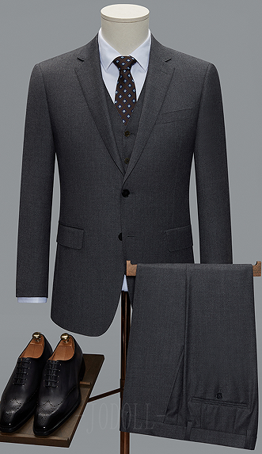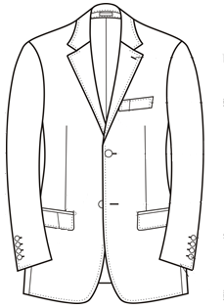
2 | 男裤 | 修身直筒裤 | 颜色：灰色  成分：70%羊毛、29.5%聚酯纤维、0.5%导电纤维  纱织：100支双经双纬 | 版型偏修身。  面料细腻，穿着舒适透气，垂感好。  版型偏修身。  面料细腻，穿着舒适透气，垂感好。 | 260 | 390 | 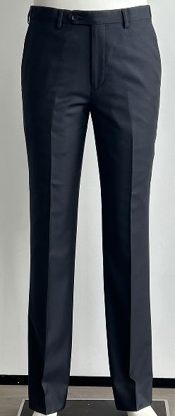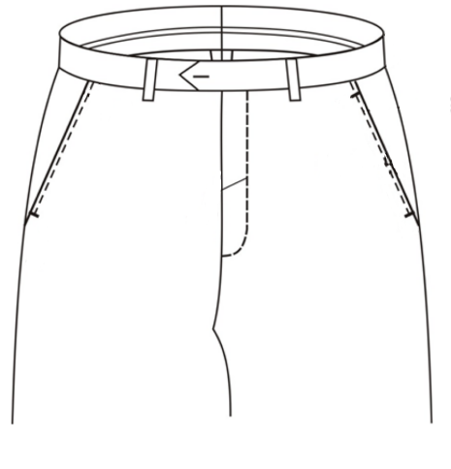
3 | 男士长袖衬衣 | 方领6CM、明门襟，六角袖口，圆摆，左胸前口袋。 | 颜色：白色  成分：100%棉  纱织：80支双 | 穿着大方，面料舒适挺括，成衣免烫，可以机洗。 | 160 | 390 | 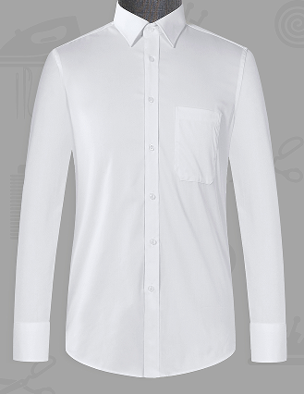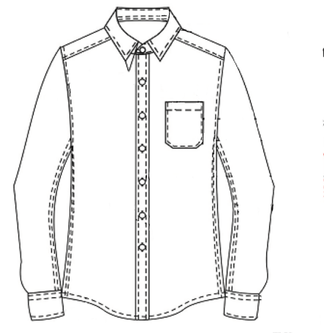
4 | 男士短袖衬衣 | 方领6CM、明门襟，六角袖口，圆摆，左胸前口袋。 | 色：白色  成分：100%棉  纱织：80支双 | 穿着大方，面料舒适挺括，成衣免烫，可以机洗。 | 155 | 390 | 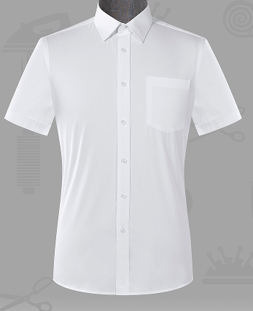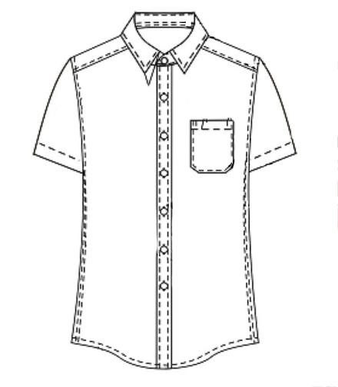
5 | 羊毛衫（男） | 鸡心领/圆领 | 颜色：藏青色/灰色  成分：100%羊毛 | 穿着大方，保暖性强，手感柔暖富有弹性，不起球 | 220 | 195 | 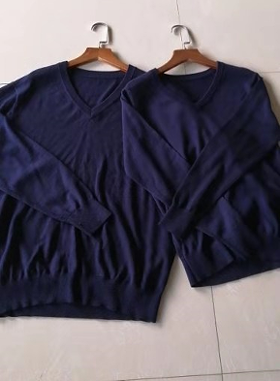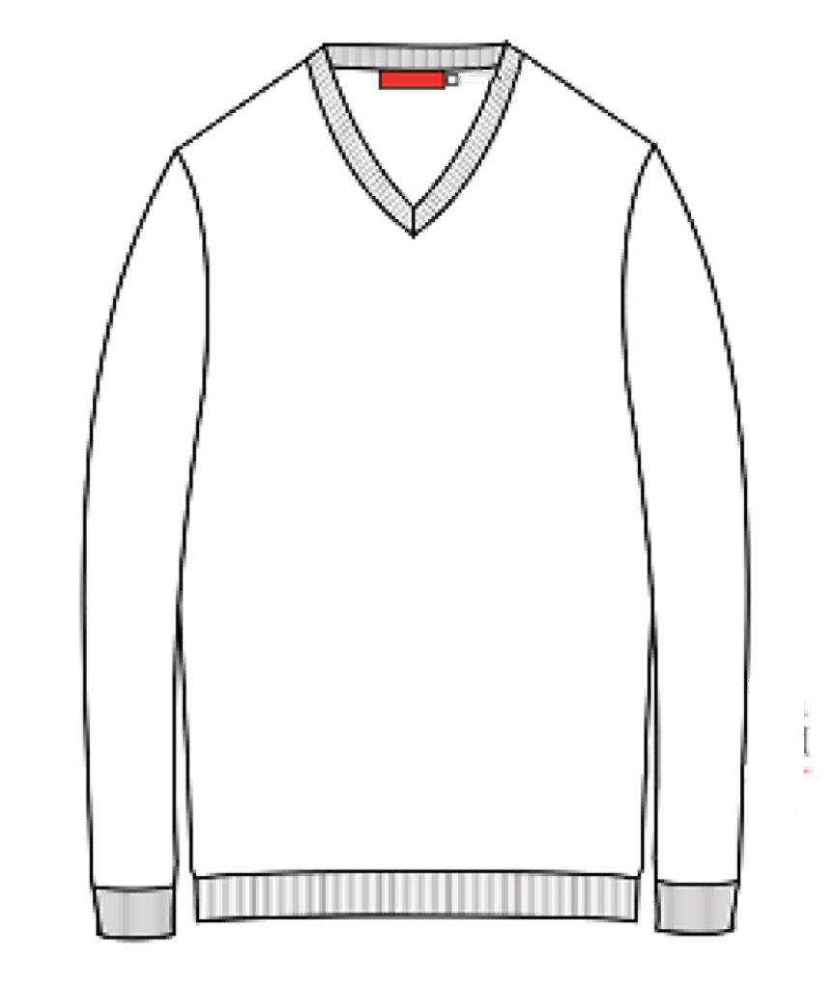
6 | 女士西服 | 女士修身时尚款，两粒扣，袋盖。 | 颜色：灰色  成分：70羊毛29.5聚酯纤维0.5导电纤维  纱织：100支双经双纬 | 穿着时尚，大方得体，体现女士线条及优雅。 | 460 | 263 | 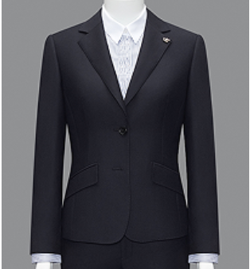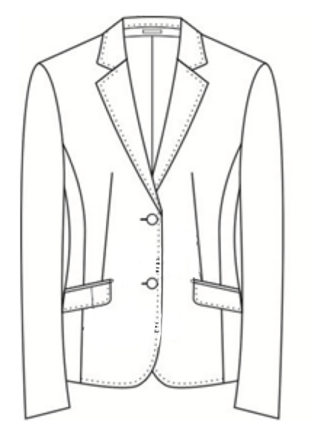
7 | 女裤 | 较修身直筒裤 | 颜色：灰色  成分：70%羊毛、29.5%聚酯纤维、0.5导电纤维  纱织：100支双经双纬 | 版型偏修身。  面料细腻，穿着舒适透气，垂感好。 | 260 | 526 | 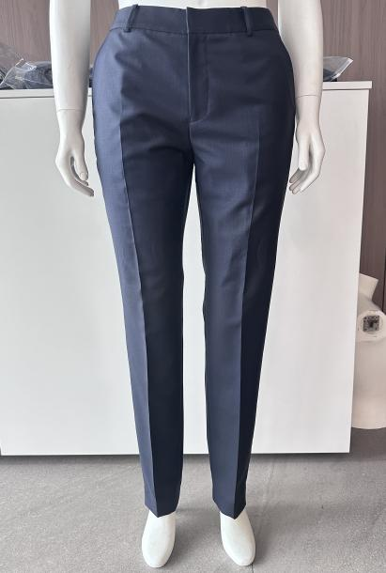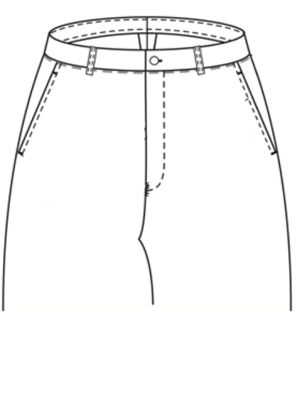
8 | 女士长袖衬衣 | 商务正规领、明门襟，直角袖口，圆摆，胸前暗扣。 | 颜色：白色  成分：100%棉  纱织：80支双 | 穿着时尚灵秀，面料舒适挺括，成衣免烫，可以机洗。 | 160 | 526 | 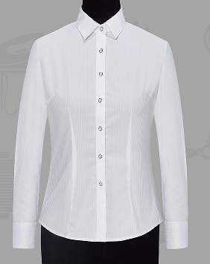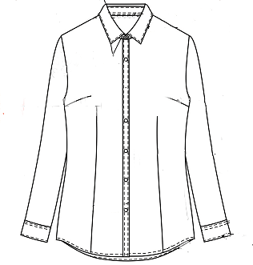
9 | 女士短袖衬衣 | 商务正规领、明门襟，直角袖口，圆摆，胸前暗扣。 | 颜色：白色  成分：100%棉  纱织：80支双 | 穿着时尚灵秀，面料舒适挺括，成衣免烫，可以机洗。 | 155 | 526 | 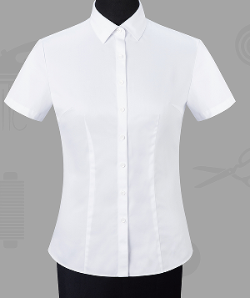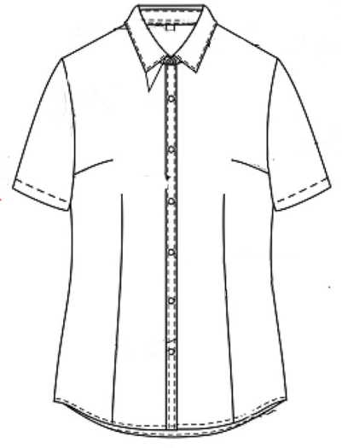
10 | 女裙 | 长款包臀裙，过膝。 | 颜色：灰色  成分：70%羊毛、29.5%聚酯纤维、0.5导电纤维  纱织：100支双经双纬 | 面料细腻，穿着舒适透气 | 245 | 263 | 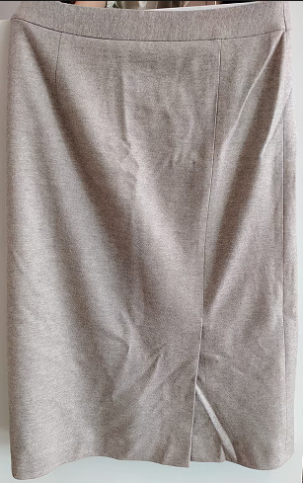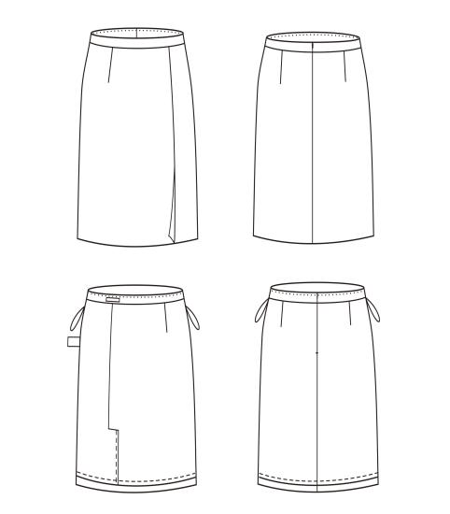
11 | 羊毛衫（女） | 鸡心领/圆领 | 颜色：藏青色/灰色  成分：100%羊毛 | 穿着大方，保暖性强，手感柔暖富有弹性，不起球 | 220 | 263
12 | 男、女羽绒服 | 中长款 | 颜色：藏青色  成分：85%锦纶15%氨纶 内胆：高F防跑绒胆布100%聚酯纤维  90%白鸭绒 （120克） | 防寒，保 暖。面料抗皱，具有防雨、防风性。穿着舒适保暖 | 735 | 458 | 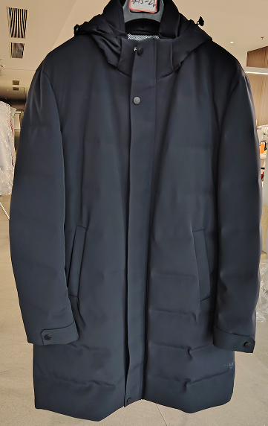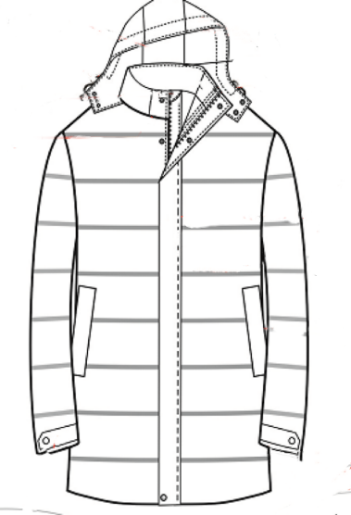  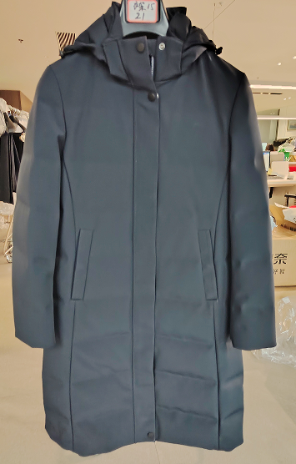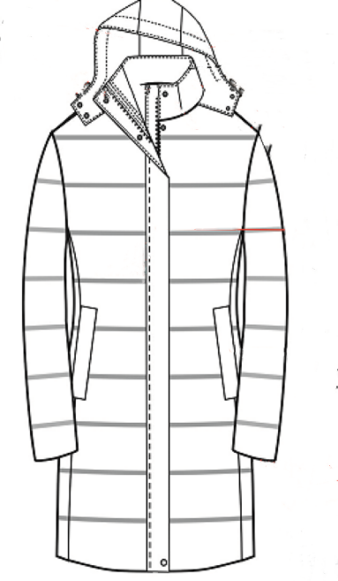

1、根据国标的有关规定及技术规范书要求（包括但不限于：GB18401-2010，GB/T2660-2008，GB/T2662-2008等）。白衬衫领子加硬、男士白衬衫口袋取消、女士短裙为过膝裙。
2、采购人可根据实际情况调整订单数量，具体结算以实际订单数量及中标综合单价为准，供应商应考虑其报价风险。
3、中标供应商所供工作服款式须在生产前由采购人再次确认，允许采购人对款式进行局部调整，并确保中标价格不发生变更。供应商须自行考虑报价风险。
4、投标样品：
（1）本次采购要求供应商在投标时携带采购清单中所有服饰品类样品各一件（男士西服（上衣）、男裤、男士长袖衬衣、男士短袖衬衣、羊毛衫（男）、女士西服、女裤、女士长袖衬衣、女士短袖衬衣、女裙、羊毛衫（女）、男羽绒服、女羽绒服，中标供应商的投标样品将不予退还，封存至采购人处，中标供应商对应的投标样品作为验收依据之一，其余未中标供应商的投标样品现场退还。
（2）投标人须在开标当日上午8时30分---投标文件递交截止时间前，将所有投标样品递交至采购代理指定地点，工作人员签收前投标样品保管责任由投标人自负。
▲逾期递交的投标样品不予接收，样品在投标文件递交截止时间后不得补充及更改。
（3）投标人可自行携带衣架至现场进行摆放，要求提供样品时需自带塑料人型模特（最多1男1女），除此之外，由于样品室空间有限，每个投标人挂样衣的挂架（龙门架）不超过1个（长度2米以内）。
6）如不提供样品，不作无效标处理，但相关评分项得0分。
特别提醒：提交样品时及样品就位后，请各投标人务必注意对样品进行遮盖，防止意外情况发生。

- 售后服务要求
- 质量问题处理：质保期内出现开线、褪色等问题，供应商需免费维修会更换；如纽扣、拉链等配件缺失，需在3个工作日内补发。
- 退换货政策：允许退换的条件（如尺寸错误、大量色差）及时间限制（到货时间10天内）。
- 售后响应时效：售后问题需在24小时内相响应，3个工作日内提供解决方案。
- 库存备货：供应商需预留5%-10%常规款的备用库存，以便紧急补货。
- 临时性供货必须要在采购人发出通知后15天内完成。
- 发生以上1～5条违约延迟的，延迟交付违约金标准：每延迟（或逾期）1日支付违约金50元，延迟不到一天按一天计。

第五部分 评标原则及方法
本项目属非政府采购项目，根据《温州市市属国有企业采购管理办法》（温国资委〔2024〕第51号）等有关法规、规定，结合本项目的实际，按照公平、公正、科学、择优的原则选择中标单位，特制定本评标办法。
一、总则
评标工作遵循公平、公正、科学、择优原则和诚实、信誉、效率的服务原则。本着科学、严谨的态度，认真进行评标。择优选用，推进技术进步，确保项目质量、交货期，节约投资，最大限度的保护当事人权益，严格按照采购文件的商务、技术要求，对投标文件进行综合评定，提出优选方案，编写评标报告。对落标单位，评委会不作任何落标解释。投标人不得以任何方式干扰招投标工作的进行，一经发现其投标文件将被拒绝。
二、评标组织
评标工作由采购人依法组建的评标委员会负责，评标全过程由有关部门指导监督。
三、评标程序
评标委员会对各投标人的投标进行初审（资格性审查和符合性审查）；然后对合格投标人的技术资信标进行评审；技术资信标评审结束后，再进行商务（报价）标进行评审，最终得出各有效标的评审综合得分，根据综合评审结果，提交评审报告。
四、评标办法
本次采购采用百分制综合评分法，即投标人最大限度地满足采购文件实质性要求的基础上，按照采购文件的各项因素进行综合评审后，以评标总得分最高的投标人作为第一的中标候选人的评标方法。根据采购要求，总分设定为100分；其中技术资信分70分，商务（报价）分30分。
五、评分细则
1.技术资信评审分值（70分）
各评委成员按下列评分项目进行评定，每人一张评分计算表，由评标委员会成员各自评定打分并记实名。如任何一张表的一项评分内容分值超过规定的范围，则该张表无效。评标委员会成员对各投标人的各项评分内容评分合计值的算术平均值为该投标人技术资信部分的最终得分（四舍五入，保留小数点后二位）：
序号 | 评分内容 | 满分值 | 评分细则
1 | 企业综合实力 | 5 | 根据生产厂家的经营状况、企业知名度、近三年财务状况、信用等级等，由专家酌情打分。  优得5-4.1分，良得4-2.1分，一般得2-0分。  提供2022、2023、2024年度审计报告复印件加盖公章。
2 | 认证情况 | 2 | 生产厂家认证情况：  具有有效的质量管理体系认证证书得0.5分；  具有有效的环境管理体系认证证书得0.5分；  具有有效的职业健康安全管理体系认证证书得0.5分；  具有有效的售后服务认证证书得0.5分。  提供认证证书复印件加盖公章并提供全国认证认可信息公共服务平台（http://cx.cnca.cn/CertECloud/index/index/page）的相关截图，不提供的不得分。
3 | 同类项目业绩 | 8 | 投标供应商2022年1月1日（以合同签订时间为准）至今完成的单项合同金额50万元及以上的同类工作服销售业绩，每提供一个有效业绩得2分，最高得8分。  提供合同复印件加盖公章，不提供的不得分。
4 | 检测报告 | 3 | 投标供应商所投产品面料能否提供检测合格报告、检测内容是否齐全（成份、色牢度、PH值、甲醛含量等），由专家酌情打分。  优得3-2.1分，良得2-1.1分，一般得1-0分。  提供检测合格报告复印件加盖公章。
5 | 项目组人员配备 | 3 | 拟派项目负责人的技术能力、工作经验；安排参与项目的服装量体人员素质、技术能力、工作经验等情况；人员数量是否充足，配置是否合理等，由专家酌情打分。  优得3-2.1分，良得2-1.1分，一般得1-0分。
6 | 生产设备的先进性、齐全性 | 3 | 根据所投产品生产厂家的生产设备是否齐全进行比较评分，是否拥有拉布机、开袋机、全自动粘合机、全自动整烫设备等情况，由专家酌情打分。优得3-2.1分，良得2-1.1分，一般得1-0分。  提供生产设备清晰照片、设备购置发票复印件加盖公章。
7 | 项目实施方案 | 3 | 根据实施方案的优劣比较评分，包括组织机构、面料辅料采购方案、劳动力计划、生产制作进度、产品质量保证措施、检测验收方案、供货方案管理和协调方法等内容。充分了解项目需求，非常满足得3-2.1分，对项目需求比较了解，比较满足得2-1.1分，项目需求了解一般，基本满足得1-0分。
8 | 售后服务方案 | 6 | 投标供应商对采购人各项需求快速响应的售后服务方案和承诺，供应商提供免费的定期上门巡检、保修服务、质保期限、返修的及时性、品质问题的响应时间、供应商配套服务方案和承诺（包含免费修改到采购人满意为止等条款）、供应商售后服务网点远近等。（0-6分）
9 | 优惠承诺及合理化建议 | 5 | 根据投标供应商针对本项目提供的有价值的优惠承诺（如质保期、面辅料改良等）或增值服务（如供应商有合作门店可提供一定次数的免费清洗、熨烫等服务）及合理化建议（如布料的舒适度、合身等），由评委酌情打分。优得5-3.1分，良得3-1.1分，一般得1-0分。
10 | 投标产品的面料、辅料对采购文件的响应度及符合性 | 6 | 根据供应商拟报本项目产品所用的主要面料的成分含量、质量等级档次、品牌等进行对比评价，由专家酌情打分。优得3-2.1分，良得2-1.1分，一般得1-0分。（应注明面料供应商名称）
10 | 投标产品的面料、辅料对采购文件的响应度及符合性 | 6 | 根据供应商拟报本项目产品所用的辅料的成分含量、质量等级档次等进行对比评价，由专家酌情打分。优得3-2.1分，良得2-1.1分，一般得1-0分。（应注明辅料供应商名称）
11 | 样品 | 26 | 西服  （含裤子） | 7-4.1 | 4-2.1 | 2-0 | 根据投标样衣的款式、质地、色泽、功能要求情况是否符合采购文件的规定。  包括样式、款式、风格、视觉效果、色彩。  材质材料、生产工艺，拼接、缝制、做工精细，整体不得有污渍、烫痕、划破、掉扣、拉链头脱落损坏、严重异味等。  供应商按采购文件要求提供样品时需自带塑料人型模特、龙门架（塑料模特最多1男1女，最多1个龙门架）。
11 | 样品 | 26 | 长短袖衬衫 | 5-4.1 | 4-2.1 | 2-0
11 | 样品 | 26 | 羊毛衫 | 5-3.1 | 3-2.1 | 2-0
11 | 样品 | 26 | 男、女羽绒服 | 7-4.1 | 4-2.1 | 2-0
11 | 样品 | 26 | 女裙 | 2-1.3 | 1.2-0.7 | 0.6-0

2.商务（报价）评分（30分）：
（1）满足采购文件要求且有效投标价格最低的投标报价为评标基准价；
（2）有效投标供应商的投标报价等于评标基准价时其价格分为满分30分；
（3）其他投标供应商的价格分按以下公式计算：
有效投标报价得分 =（评标基准价/投标供应商投标价）×30%×100（四舍五入，保留小数点后2位）。
3.本项目最高限价为人民币124万元，投标总报价超过采购预算、或者关于某货物的投标综合单价报价超过该货物综合单价最高限价的。
4.有效投标供应商的综合得分为技术资信分和商务（报价）分的总和。
5.评标委员会按各有效投标供应商综合得分高低顺序排列，综合得分前两名的投标供应商依次作为第一中标候选投标供应商和第二中标候选投标供应商，并提交评标报告。
五、定标办法
本次采购由评标委员会推荐中标候选供应商，采购人根据评标委员会的推荐结果进行最终确认。排名第一的中标候选供应商放弃成交；因不可抗力或自身原因提出不能履行合同；或者采购文件规定或合同约定应当提交履约保证金而在规定的期限内未能提交的；或未能在规定时间内与采购人签订合同的；或在规定时间内借故否认已经承诺的条件而拒签合同的；或已签合同却拒绝按合同约定履约的；或者经质疑，采购人审查后，确因排名第一的候选供应商在本次采购活动中存在违法违规行为或其他原因使质疑成立的，采购人可视具体情况确定是否由排名第二的候选供应商为中标供应商，或决定本次采购失败，重新组织采购。
六、确定中标人
评标结束后，采购人将在发布采购公告的网站上公示中标结果。中标公告期为3日，中标公告期限结束无异议的，采购人向中标人发出中标通知书。
各投标人对评标结果如有异议，可在中标公告期内以书面形式向采购人进行署名投诉或提出质疑，但需对投诉或质疑内容的真实性承担法律责任。
七、投标供应商义务
投标供应商应随时接受评标委员会的询标，解答包括有关的商务、技术问题等。评标结束，所有评标资料存采购机构备查。

